Как правильно рассказать детям о Великой Отечественной войне?
Рассказывать о войне, конечно же, нужно. Это огромная часть нашей истории, часть, закладывающая основы понимания национального характера. В учебной программе Великую Отечественную войну проходят в 9,10,11 классах. Что касается детей дошкольного возраста: события войны мы рассматриваем в теме « День Победы. Великие герои прошедшей войны». Другое дело – как рассказывать? Дедушки и бабушки, помнящие и знающие войну, уходят от нас, прерывается «живая» связь. Первое правило, которое должен соблюдать человек, повествующий о войне – рассказывать не только, как о большом историческом событии, а как о событии, в котором участвовали живые люди с живыми судьбами. Такие разговоры можно начинать с нежного возраста, пяти лет. В это время у детей происходит становление самооценки и чувств, «правильно-неправильно/ справедливо-несправедливо, по совести или нет. То есть можно довольно легко уложить рассказ в логику интересов ребенка. Конечно, не стоит рассказывать о море крови, миллионах погибших, а вот о том, как сложно бывало и как становились героями – вполне. Чтобы рассказы о войне не напугали ребенка, очень важно после этого не оставлять малыша наедине со своими мыслями и переживаниями. Важно спросить, что он думает, что чувствует, что его удивило, о чем хотел бы узнать. Иначе у ребенка рассказы о войне могут вызвать сильную тревогу, причин которой мы впоследствии можем и не понять. Если есть возможность организовать встречу разных поколений, то этим надо воспользоваться. В рассказе обязательно должна звучать дата Великой Победы, объяснить, почему она называется Великой? Объяснить значение непонятных слов, не забудьте добавить, что война длилась долгих четыре года. Просматривайте вместе с ребенком видео ролики о военных событиях, фильмы, читайте стихи, рассказы, повести, рассматривайте вещи, оставленные нам историей. Обсуждайте смелость и отвагу, и подчеркивайте ,что подлость и жестокость – плохие качества. Мальчикам будет интересно изучить военную технику и оружие военных лет. Девочкам можно рассказать о подвигах врачей и жен, которые выживали в трудных условиях, воспитывали детей и помогали партизанам. Работа должна строиться на основе живого интереса и психологических особенностей ребенка.
В нашей стране есть определенные традиции, которые игнорировать не получится. Например: мы отмечаем День Победы, важно, чтоб дети не просто относились к этому событию как к празднику, но и знали его историю, а это часть нашей культуры, и знакомить детей с ней – абсолютно нормальная практика. К тому же дети очень проникаются теми событиями, тема войны для детей - это история про солдат, которые защищали свою землю, свое Отечество. В рассказах о войне нужно описывать не только факты, события, но и чувства людей. Как они это проживали, чем жили, во что верили. И особенно о том, что это все дало в итоге – сплоченность, свободную страну. Почти каждую семью коснулась война. Сколько боли, страданий и мук перенесли люди. Дети должны знать о том страшном времени, помнить и чтить своих героев. Чтобы тема Вов не была забыта, возвращайтесь к ней несколько раз, до тех пор, пока ребенок не пойдет в школу и не начнет изучать историю. По мере взросления добавляйте к рассказу больше значительных фактов, а также повествуйте о том, как воевали ваши деды и бабушки.
Наш долг – научить детей помнить и ценить День Победы.

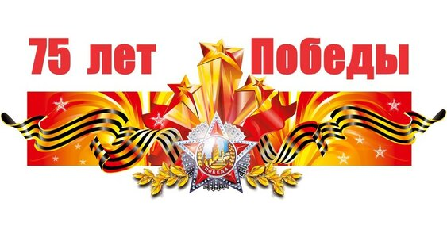

Воспитатель: Карнаухова Е.А.

